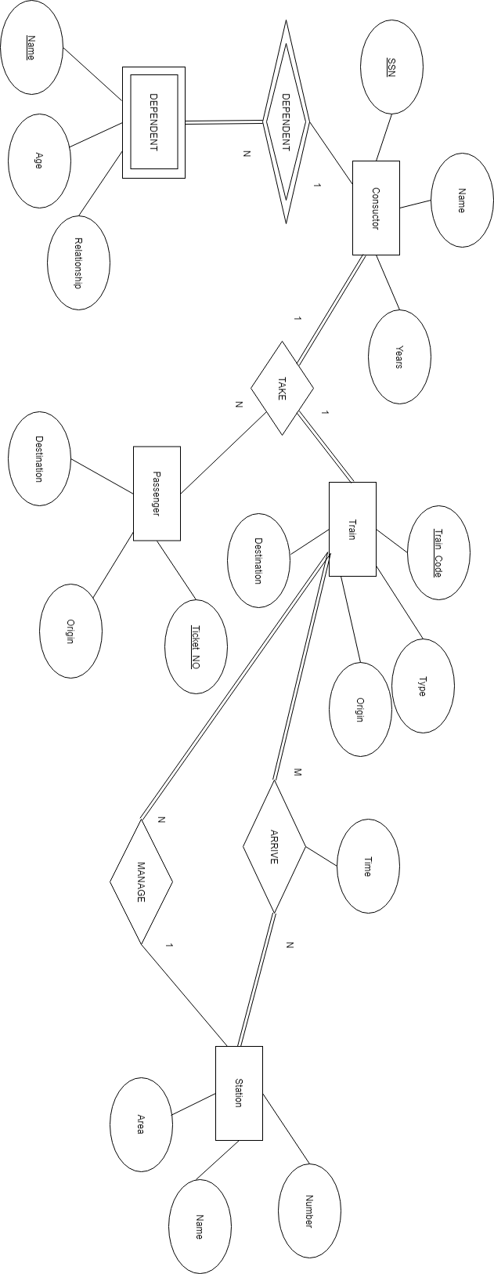

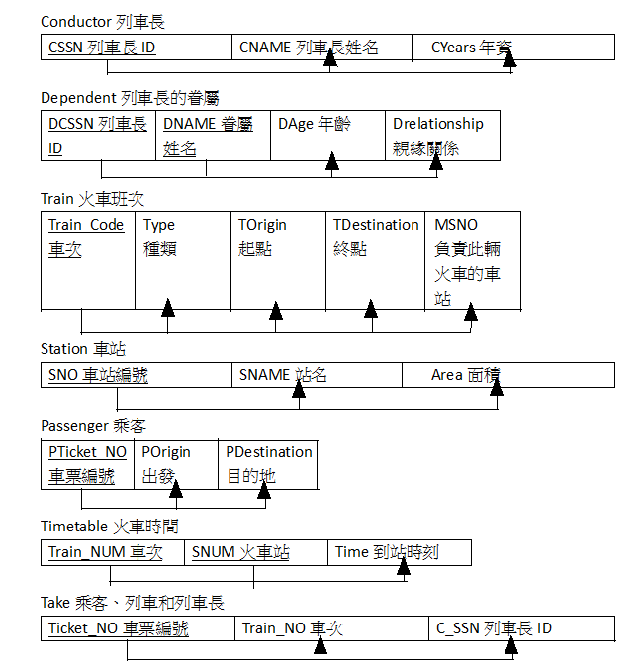

環境:eclipse

執行檔RUN.jar

首先創造database train_database

建立所有的table並存入資料

接下來可以分為兩個部分

上面按鈕中都是寫好的指令

按鈕按下後就會執行

而文字框內的則是用來使用SQL的查詢

按下query就會執行

右邊會顯示結果的table 